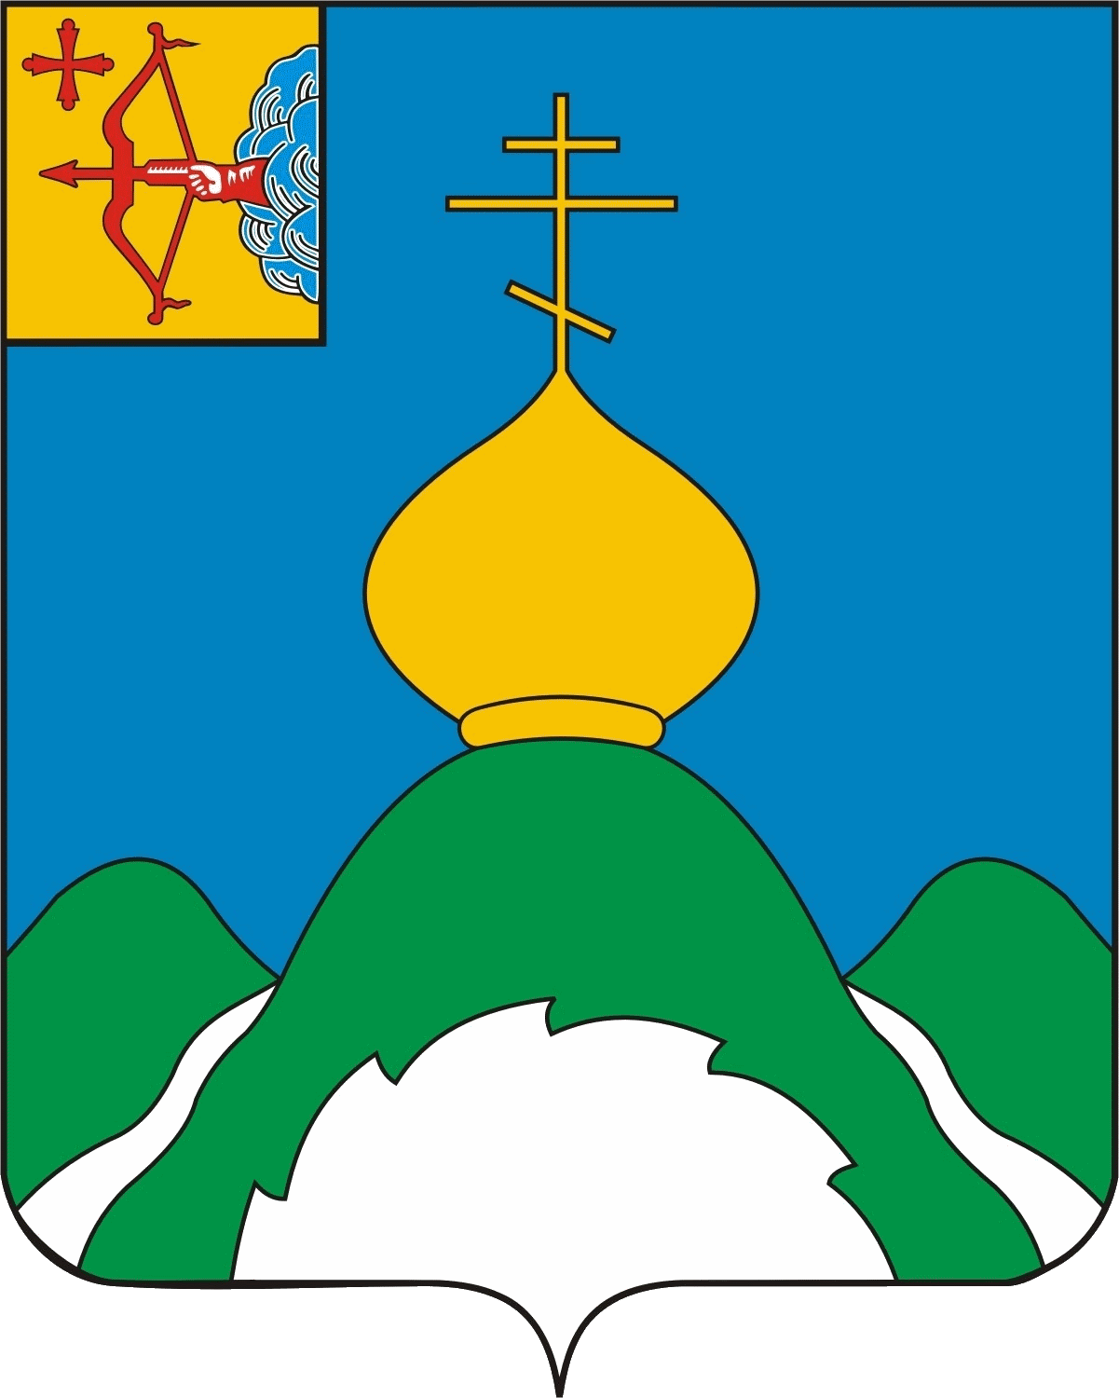**XXII МОЛОДЕЖНый**

**ТУРИСТИЧЕСКий СЛет**

**04-06 июля 2025 г.**

**Условия проведения**

**ВОЛЕЙБОЛ**

***Участники:*** Команда – 4 человека (не менее 1-й женщины).

Окончательная система розыгрыша будет определена на заседании судейской коллегии.

Игра состоит из трёх партий. Партия до 15 очков. Каждая подача – разыгрывается очко.